南昌市青云谱区城市管理和综合执法局2022年部门预算公开说明

目 录

第一部分 南昌市青云谱区城市管理和综合执法局概况
一、部门主要职责
二、机构设置及人员情况
第二部分 南昌市青云谱区城市管理和综合执法局2022年部门预算表
一、《收支预算总表》
二、《部门收入总表》
三、《部门支出总表》
四、《财政拨款收支总表》
五、《一般公共预算支出表》
六、《一般公共预算基本支出表》
七、《一般公共预算“三公”经费支出表》
八、《政府性基金预算支出表》
九、《国有资本经营预算支出表》
十、《部门整体支出绩效目标表》
十一、《重点项目绩效目标表》
第三部分 南昌市青云谱区城市管理和综合执法局2022年部门预算情况说明
一、2022年部门预算收支情况说明
二、2022年“三公”经费预算情况说明

第四部分 名词解释

第一部分 南昌市青云谱区城市管理和综合执法局概况

一、部门主要职责
南昌市青云谱区城市管理和综合执法局座落青云谱区广州路268号C区6楼，根据青办发[2019]1号文将区城市管理委员会、区城市管理行政执法局、区城市综合管理协调领导小组办公室的职责整合，组建区城市管理局，作为区政府工作部门。
（一）贯彻执行国家、省、市关于城市管理工作的法律、法规和方针、政策。
（二）编制全区城市管理事业发展总体规划、中长期规划、专项规划、年度计划、行业标准和技术规范，并组织实施。参与编制全区城市管理方面的重大重点项目年度计划和城市维护费的年度计划，并监督实施。
（三）负责综合组织、协调、检查、指导全区城市管理工作。负责全区市容环境卫生管理的行业管理。负责对各街道、镇（园）城管所进行统筹、协调、指导，对各城市管理相关部门工作绩效进行监督、检查、考评。负责对全区城市管理职能交叉、职责不清的事项进行裁定。
（四）负责指导协调、指挥调度和监督检查全区城市管理执法工作。组织全区性城市管理专项和重大执法活动。负责行使区本级承担的城管执法职能。负责对城市管理执法人员行使职权情况进行督察和查处重大城管执法案件。受理全区有关城市管理方面的行政诉讼和行政复议。
（五）参与制定城市规划、重点建设项目和全区综合开发建设项目的可行性研究、方案审查和竣工验收备案。参与城市规划区的市容环卫基础设施建设项目的立项、选址、设计、竣工验收备案。对临时占用城市道路等行政审批事项实施事中、事后监管。
（六）组织开展全区市容环境综合整治、社区环境综合整治。负责沿街建筑物立面市容和临街景观的管理。负责制定门店招牌的规划、标准，并组织实施。配合全市户外广告规范设置协调。
（七）负责区管道路保洁的监督管理工作。负责对城市环卫基础设施运行情况进行监测、调度和应急处置。承担区管城市环境卫生设施管理养护职责。负责生活垃圾、餐厨垃圾、建筑垃圾处置的监督管理以及减量化、资源化、无害化工作。统筹指导、组织协调全区生活垃圾分类工作的推广实施。
（八）负责城市管理科技创新、教育培训、城乡建设档案工作。负责全区城市管理数字化、智慧化建设与运行的监管工作。负责城市管理的对外交流和合作。
（九）在全市统一调度下，负责统筹、协调、组织全区本行业系统内的文明创建工作。
（十）完成区委和区政府交办的其他任务。

二、机构设置及人员情况
2022年南昌市青云谱区城市管理和综合执法局共有预算单位8个，包括：包括青云谱区城管局本级。
编制人数小计129人,其中：行政编制人数5人,参照公务员管理的事业编制人数43人,全部补助事业编制人数81人,自收自支编制人数0人。实有人数小计126人,其中：在职人数小计126人,行政在职人数7人,参照公务员管理的事业单位在职人数39人,全部补助事业在职人数80人。离休人数小计0人,退休人数小计145人,退职人员0人,遗属人数0人。在校学生0人,其中：本科生人数0人，专科生人数0人。
（一）南昌市青云谱区城市管理和综合执法局单位（局本级）
1、基本情况
南昌市青云谱区城市管理和综合执法局行政编制5人，在职人数行政干部7人，其中：在岗5人（享受副县待遇2人，正科待遇2人，副科待遇1人）, 退二线2人（享受副县待遇1人,正科待遇1人）；退休干部5人。事业编制7人。
- 南昌市青云谱区城市管理行政执法大队
1、基本情况
青云谱区城市管理行政执法大队共有预算单位1个，即青云谱区城市管理行政执法大队本级。编制人数43个，全部为参照公务员管理的事业编制；实有人数58人，其中：在职人数42人，其中：参照公务员管理的事业人员33人、机关工勤人员9、退休人员16人。
- 南昌市青云谱区市容环卫建设服务中心
1、基本情况
南昌市青云谱区市容环卫建设服务中心事业定编40人，实有事业编制人数39人；退休人员44人。
- 南昌市青云谱区三店街道综合行政执法队
1、基本情况
南昌市青云谱区三店街道综合行政执法队事业单位定编10人，实有事业编制人
数7人；退休人员23人。
- 南昌市青云谱区京山街道综合行政执法队
1、基本情况
南昌市青云谱区京山街道综合行政执法队事业单位定编8人，实有事业编制人数5人；退休人员23人。
- 南昌市青云谱区徐家坊街道综合行政执法队
1、基本情况
南昌市青云谱区徐坊街道综合行政执法队事业单位定编11人，实有事业编制人数4人；退休人员24人。
- 南昌市青云谱区岱山街道综合行政执法队
- 基本情况
南昌市青云谱区岱山街道综合行政执法队事业单位定编8人，实有事业编制人数4人；退休人员10人。
- 南昌市青云谱区洪都街道综合行政执法队
1、基本情况
南昌市青云谱区洪都街道综合行政执法队事业单位定编3人，实有事业编制人数2人；无退休人员。

- 青云谱区城管局2022年部门预算表
一、《收支预算表》
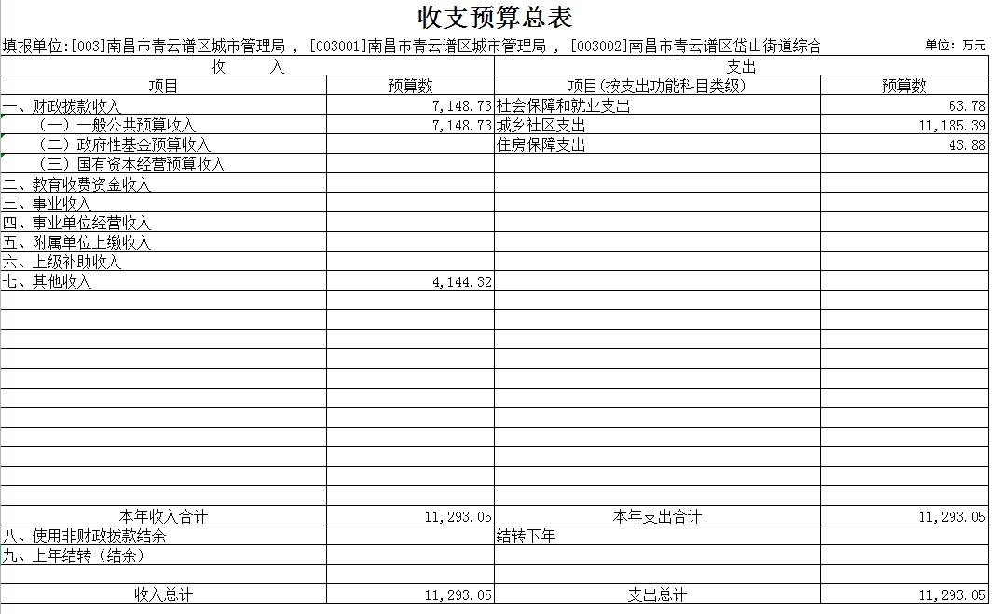
二、《部门收入总表》
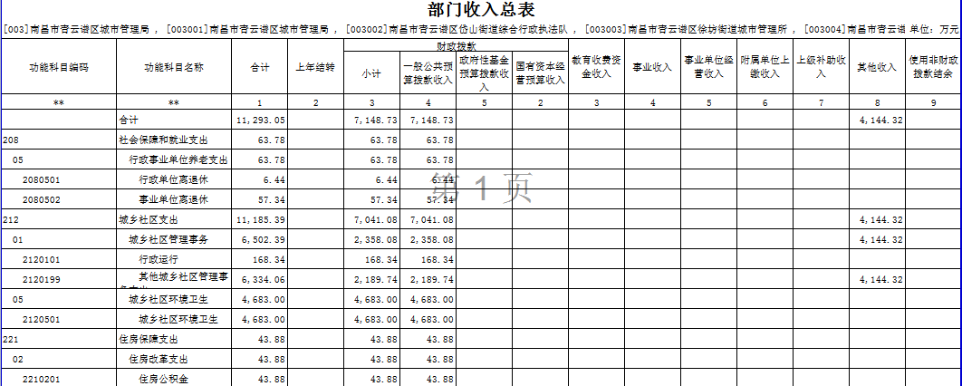

三、《部门支出总表》

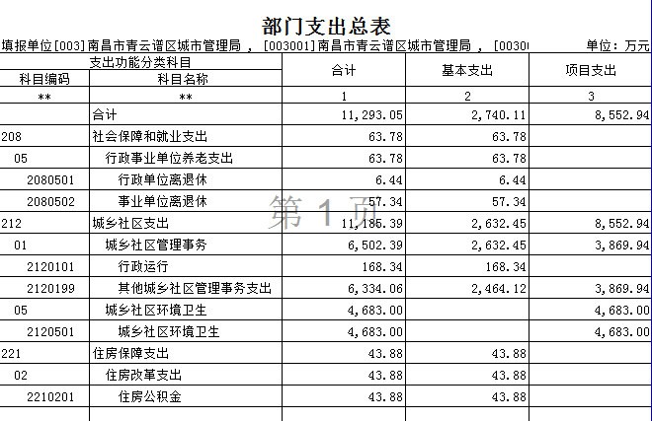 四、《财政拨款收支总表》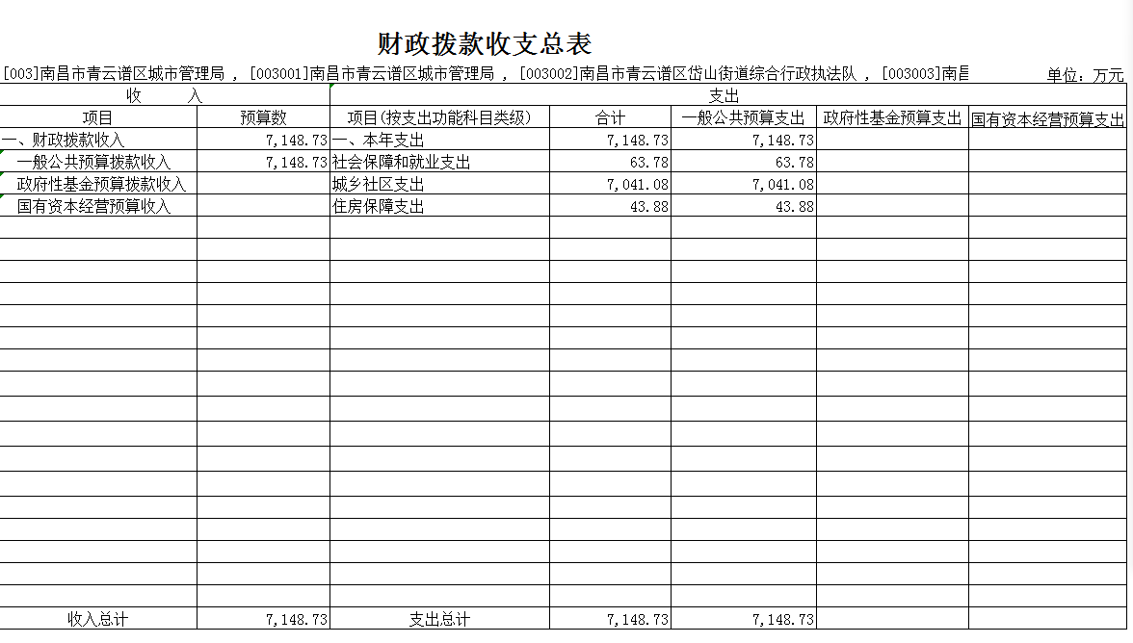

五、《一般公共预算支出表》
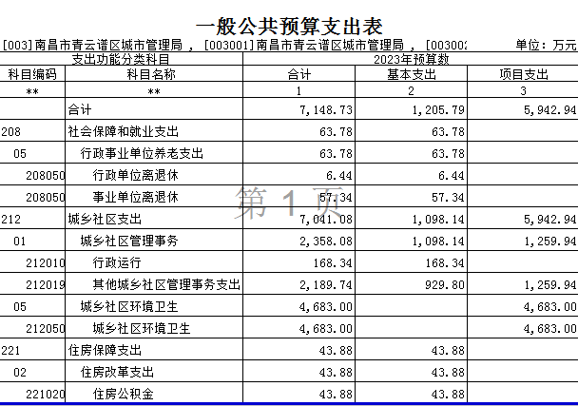

六、《一般公共预算基本支出表》
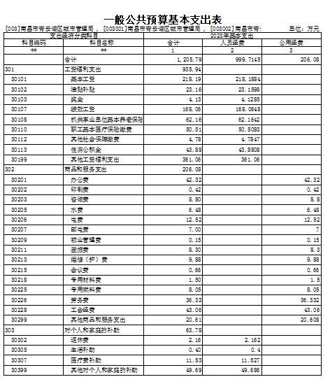
七、《一般公共预算“三公”经费支出表》
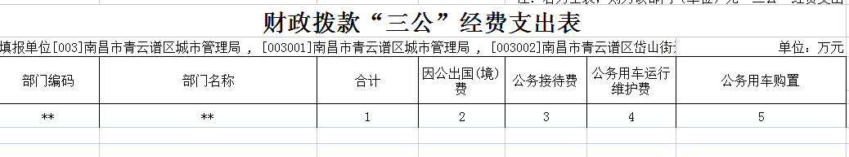
八、《政府性基金预算支出表》
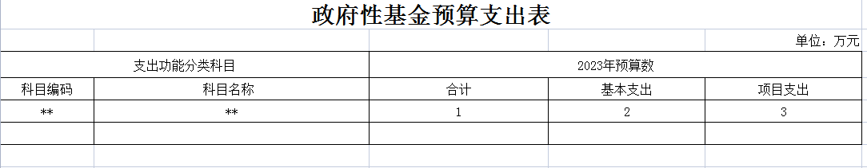
九、《国有资本经营预算支出表》
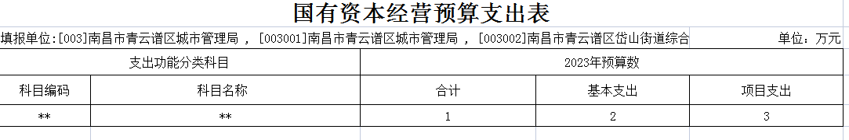
十、《部门整体支出绩效目标表》
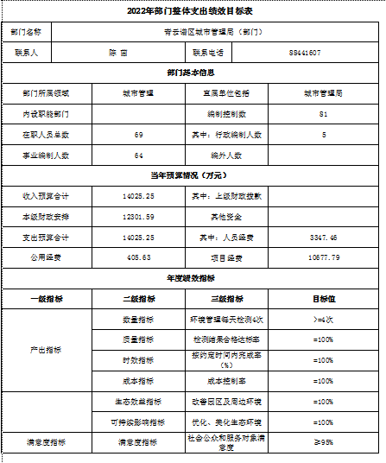

十一、《重点项目绩效目标表》
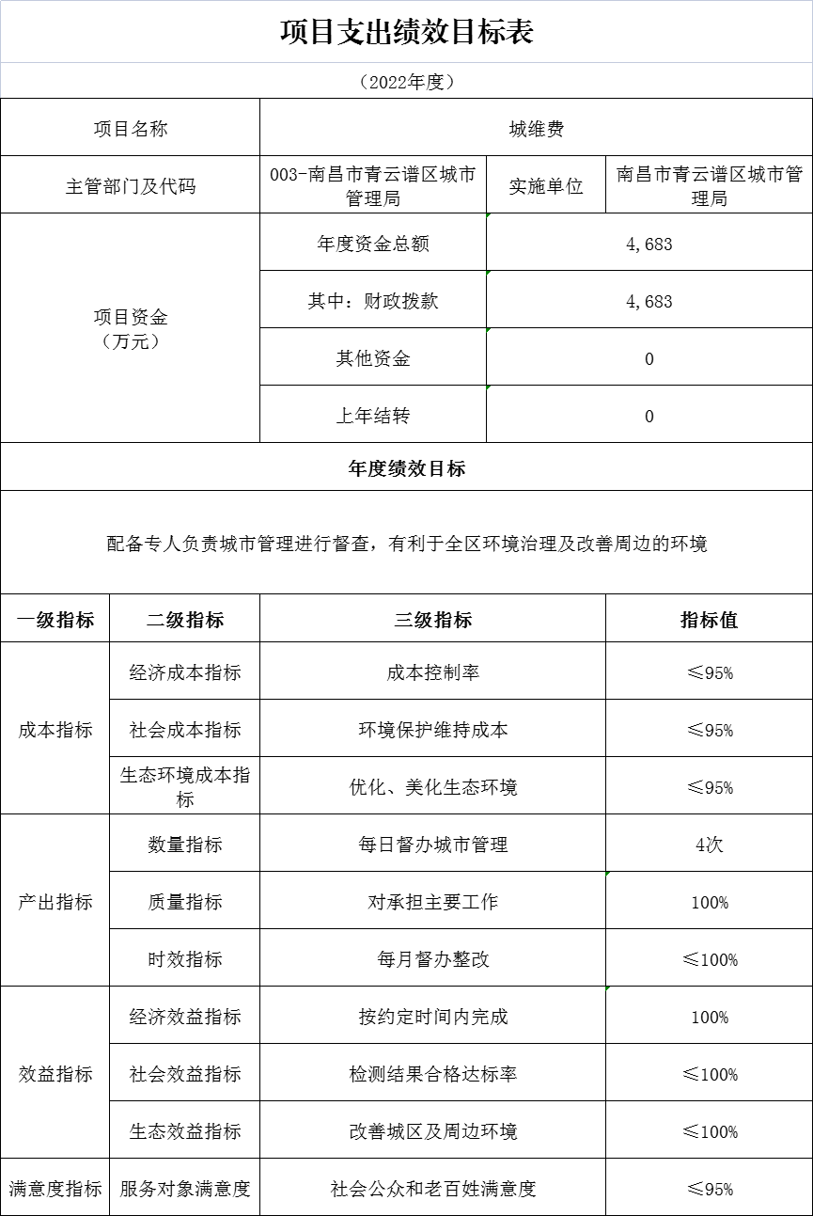
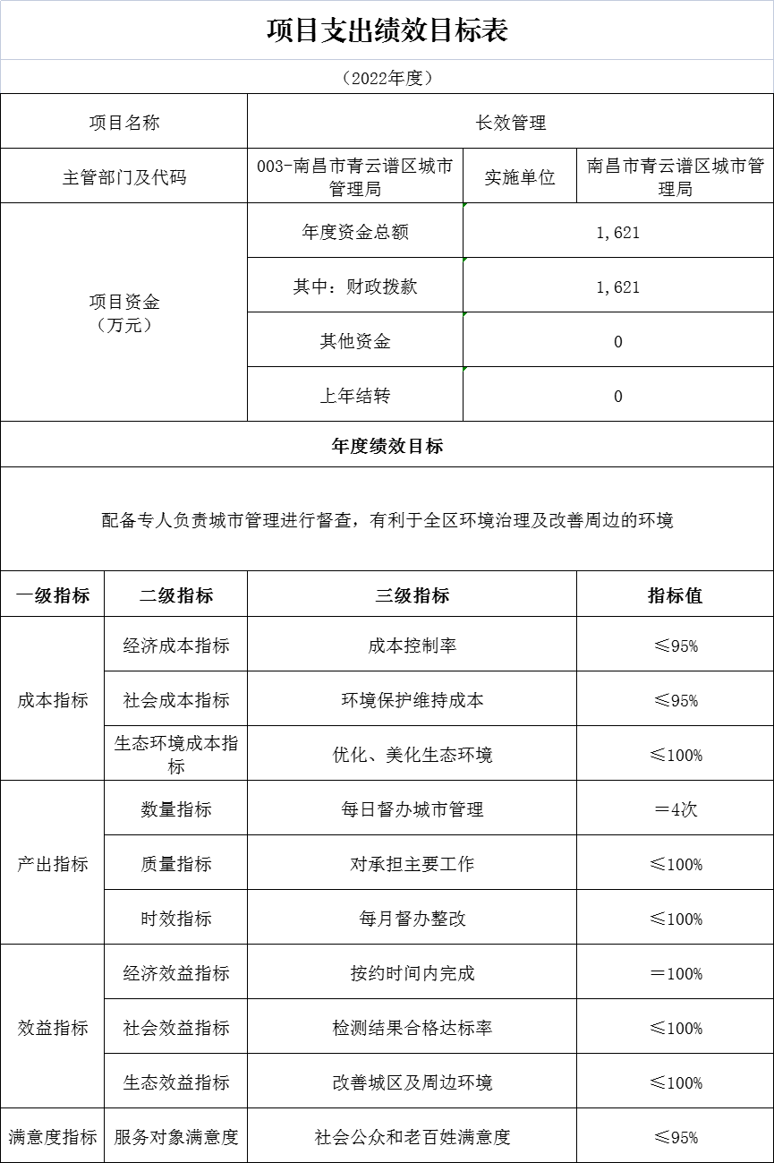
第三部分 青云谱区城管局2022年部门预算情况说明

一、2022年部门预算收支情况说明
(一)收入预算情况
2022年青云谱区城管局收入预算总额为11293.05万元,较上年预算安排减少1008.54万元;财政拨款收入7148.73万元,较上年预算安排增加（减少）0万元;教育收费资金收入0万元,较上年预算安排增加（减少）0万元;事业单位经营收入0万元,较上年预算安排增加（减少）0万元;国库集中支付网上结转0万元,较上年预算安排增加（减少）0万元；其他收入4144.32万元，较上年预算安排增加2449.66万元。
(二)支出预算情况
2022年青云谱区城管局支出预算总额为11293.05万元,较上年预算安排减少1008.54万元;其中：
按支出项目类别划分：基本支出1205.79万元,较上年预算安排减少418.01万元;其中：工资福利支出935.94万元,商品和服务支出206.08万元,对个人和家庭的补助63.78万元,资本性支出0万元。项目支出5942.94万元,较上年预算安排减少4734.85万元;其中：工资福利支出0万元,商品和服务支出4683万元,对个人和家庭的补助0万元,资本性支出1259.94万元,对企业补助0万元。
按支出功能科目划分：一般公共服务支出7148.73万元,较上年预算安排减少5152.86万元;教育支出0万元,较上年预算安排增加（减少）0万元;科学技术支出0万元,较上年预算安排增加（减少）0万元;社会保障和就业支出63.78万元,较上年预算安排增加58.07万元;卫生健康支出0万元,较上年预算安排增加（减少）0万元;农林水支出0万元,较上年预算安排增加（减少）0万元;城乡社区支出7041.08万元，较上年预算安排减少5205.35万元；住房保障支出43.88万元,较上年预算安排减少5.57万元。
按支出经济分类划分：工资福利支出935.94万元,较上年预算安排减少215.35万元;商品和服务支出206.08万元,较上年预算安排减少174.55万元;对个人和家庭的补助63.78万元,较上年预算安排减少3.1万元;资本性支出1259.94万元,较上年预算安排增加（减少）0万元;对企业补助0万元,较上年预算安排增加（减少）0万元。
(三)财政拨款支出情况
2022年青云谱区城管局财政拨款支出预算总额为财政拨款支出预算总额7148.73万元,较上年预算安排减少5152.86万元;
按支出功能科目划分：一般公共服务支出7148.73万元,教育支出0万元,社会保障和就业支出63.78万元,卫生健康支出0万元,住房保障支出43.88万元。
按支出项目类别划分：基本支出1205.79万元,较上年预算安排减少418.01万元;其中：工资福利支出935.94万元,商品和服务支出206.08万元,对个人和家庭的补助63.78万元,资本性支出0万元。项目支出5942.94万元,较上年预算安排减少4734.85万元;其中：商品和服务支出4683万元,对个人和家庭的补助0万元,资本性支出1259.94万元。
(四)政府性基金情况
2022年青云谱区城管局政府性基金支出预算为0
（五）国有资本经营情况
2022年青云谱区城管局国有资本经营支出预算为0
(六)机关运行经费等重要事项的说明
2022年部门机关运行费预算206.08万元，比2021年预算减少173.95万元。
按照财政部《地方预决算公开操作规程》明确的口径，机关运行费指各部门的公用经费，包括办公及印刷费42.74万元、邮电费7万元、差旅费8.3万元、会议费0.66万元、福利费0万元、日常维修费9.88万元、专用材料及一般设备购置费9.55万元、办公用房水电费19万元、办公用房取暖费0万元、办公用房物业管理费0.15万元、公务用车运行维护费0万元以及其他费用108.8万元。
(七)政府采购情况
2022年部门所属各单位政府采购总额44.3万元,其中: 政府采购货物预算37.49万元, 政府采购工程预算0万元, 政府采购服务预算6.81万元。
(八)国有资产占有使用情况
截至2021年8月31日, 部门共有车辆0辆,其中：一般公务用车实有数0辆,执法执勤用车实有数0辆。
2022年部门预算安排购置车辆0辆，安排购置单位价值200万元以上大型设备具体为：无。
（九）项目情况说明（部门）
1.长效管理项目
1）项目概述：城市建设长效管理经费
2）立项依据：根据上级文件精神
3）实施主体：青云谱区城管局
4）实施方案：
5）实施周期：经常性项目
6）年度预算安排：2022年安排财政拨款1621万元
7）绩效目标和指标
数量指标：每日督办城市管理
质量指标：对承担的主要工作≤100%。
成本指标：环境保护维持成本≤95%。
社会效益指标：检测结果合格达标率≤100%。
满意度指标：社会公众和老百姓满意度≤95%。
2.城维费项目
1）项目概述：城市市容卫生管理经费
2）立项依据：根据上级文件精神
3）实施主体：青云谱区城管局
4）实施方案：
5）实施周期：经常性项目
6）年度预算安排：2022年安排财政拨款4683万元
7）绩效目标和指标
数量指标：每日督办城市管理
质量指标：对承担的主要工作≤100%。
成本指标：环境保护维持成本≤95%。
社会效益指标：检测结果合格达标率≤100%。
满意度指标：社会公众和老百姓满意度≤95%。

二、2022年“三公”经费预算情况说明
2022年青云谱区城管局部门"三公"经费一般公共预算安排0万元，其中：
因公出国0万元,比上年增（减）0万元，主要原因是：无出国计划。
公务接待0.28万元,比上年增（减）0万元，主要原因是：持平。
公务用车运行0万元,比上年增（减）0万元，主要原因是：公车改革无公车计划。
公务用车购置0万元,比上年增（减）0万元，主要原因是：无公车购置计划。

第四部分 名词解释
一、收入科目
各部门结合实际进行解释。
- 财政拨款：指区级财政当年拨付的资金。
- 教育收费资金收入：反映实行专项管理的高中以上学费、住宿费，高校委托培养费，函大、电大、夜大及短训班培训费等教育收费取得的收入。
（三）事业收入：指事业单位开展专业业务活动及辅助活动取得的收入。
（四）事业单位经营收入：指事业单位在专业业务活动及辅助活动之外开展非独立核算经营活动取得的收入。
（五）附属单位上缴收入：反映事业单位附属的独立核算单位按规定标准或比例缴纳的各项收入。包括附属的事业单位上缴的收入和附属的企业上缴的利润等。
（六）上级补助收入：反映事业单位从主管部门和上级单位取得的非财政补助收入。
（七）其他收入：指除财政拨款、事业收入、事业单位经营收入等以外的各项收入。
（八）使用非财政拨款结余：填列历年滚存的非限定用途的非统计财政拨款结余弥补2022年收支差额的数额。
（九）上年结转和结余：填列2021年全部结转和结余的资金数，包括当年结转结余资金和历年滚存结转结余资金。

二、支出科目
（一）行政运行：反映行政单位（包括参公单位）的基本支出。
（二）一般行政管理事务：反映行政单位（包括参公单位）未单独设置项级科目的其他项目支出。
（三）机关服务：反映为行政单位（包括参公单位）提供后勤服务的各类后勤服务中心的支出。
（四）事业运行：反映事业单位的基本支出。
（五）住房公积金：反映行政事业单位按人力资源和社会保障部、财政部规定的基本工资和津补贴以及规定比例为职工缴纳的住房公积金。
三、涉及的专业名词
（一）“三公”经费：纳入预算管理的“三公”经费，是 指用财政拨款安排的因公出国（境）费、公务用车购置及运 行费和公务接待费。
（二）机关运行经费：为保障行政单位（包括参照公务 员法管理事业单位）运行用于购买货物和服务的各项资金， 包括办公及印刷费、邮电费、差旅费、会议费、福利费、日 常维修费、专用材料及一般设备购置费、办公用房水电费、 办公用房取暖费、办公用房物业管理费、公务用车运行维护 费以及其他费用。

